Azubis der Friedhelm Loh Group für Projekte prämiert
Unternehmenskommunikation
Regina Wiechens-Schwake
Tel.: 02772/505-2527
E-Mail: wiechens-schwake.r@rittal.de
Dr. Carola Hilbrand
Tel.: 02772/505-2680
E-Mail: hilbrand.c@rittal.de
Rittal GmbH & Co. KG
Auf dem Stützelberg
35745 Herborn
www.rittal.de

Fokus Kunde: Azubis verbessern Kommunikation mit den Kunden
Drei Monate haben die Azubis des zweiten Lehrjahres in der Friedhelm Loh Group an ihren Projekten gefeilt. Jetzt wurden die besten Ergebnisse prämiert. Beim diesjährigen Sommer-Workshop im Kloster Gnadenthal hatten sie Projekte zur Verbesserung der Kommunikation mit Kunden entwickelt und später auch umgesetzt. Das begeisterte nicht nur die Jury des Top-Managements, sondern auch Inhaber und Vorstandsvorsitzenden Dr. Friedhelm Loh.
Herborn, 7. Dezember 2016 – Was treibt den Kunden um? Wie trete ich mit ihm in Kontakt? Und wie kann die Kommunikation mit dem Kunden noch besser werden? Diese und ähnliche Fragen stellten sich die Azubis der Friedhelm Loh Group beim diesjährigen Gnadenthal-Workshop im Sommer. Und der hielt eine Überraschung für den Nachwuchs bereit: Ihre Projekte sollten sie in Zusammenarbeit mit wichtigen Kunden ihres Arbeitgebers entwickeln und umsetzen. Unter dem Motto „Fokus Kunde – Unsere Kompetenz, sein Nutzen“ war das Ansporn genug für die Azubis. Innerhalb kürzester Zeit diskutierten die Teams über ein neues Kundenportal im Web, eine App oder ein Soziales Netzwerk für Rittal und seine Kunden. Nur drei Monate später präsentierten die Teams ihre Ergebnisse und begeisterten Top-Management der Friedhelm Loh Group und Inhaber und Vorstandsvorsitzenden Dr. Friedhelm Loh. Die besten Projekte prämierte der Firmenchef jetzt mit besonderen Preisen.
„Sie haben die Digitalisierung im Blut. Ihre Ideen sind die Zukunft“, lobte Dr. Friedhelm Loh die Initiativen der Auszubildenden, die sich in ihren Projekten ausnahmslos mit digitalen Lösungen für eine verbesserte Kommunikation mit den Kunden auseinandergesetzt hatten: „Erfolgreich ist, wer sich von anderen unterscheidet. Das haben Sie geschafft, indem Sie den Kunden in den Fokus gestellt und für ihn mehr getan haben als Sie mussten. Diese Einstellung ist entscheidend.“
Erfolg ist eine Frage der Einstellung
Mit dieser Einstellung waren die Azubis Carolin Droß, Nico Rauchfuß, Niklas Reitz, Juliane Schermuly, Christina Uhr und Jannis Weichbold von Anfang an in ihr Projekt gestartet. Der Titel war schnell gefunden und verriet die Idee des Teams: „RiPro – das individuelle Bestellsystem für Großkunden“ soll den Kunden schneller und besser zu seinem Produkt führen. Anhand von Informationen über den Produktlebenszyklus beim Kunden Trumpf entwickelten sie eine Website mit vier Apps, über die der Kunde sich umfassend über Produkte informiert, schnell zum Bestellvorgang gelangt und auch Reklamationen einfach abwickelt. Das Besondere daran: Produktinformationen werden je nach Kundenprofil individuell zusammengestellt, Angebote automatisiert in den Bestellvorgang eingespeist und ein transparenter Bestell- oder Reklamationsverlauf kann jederzeit über die Produkt-ID eingesehen werden. Darüber hinaus wird das Qualitätsmanagement bei Reklamationen automatisiert benachrichtigt und die Innovationsentwicklung nachhaltig unterstützt. „Das haben Sie toll entwickelt“, so Dr. Friedhelm Loh: „Sie lösen nicht nur Probleme des Kunden, sondern erfüllen sogar Wünsche noch bevor sie geäußert werden. Das ist Kompetenz – die Kombination aus Wissen, Können und dem Willen zu überraschen.“
Das Team kann sich nun über einen dreitägigen Ausflug nach Leipzig, Jena und Weimar inklusive eines Besuchs des Porsche-Werks freuen. Den zweiten Platz belegte das Team, das mit dem Kunden Phoenix Contact ein Soziales Netzwerk zum gezielten Datenaustausch entwickelte. Für sie geht es für zwei Tage in die BMW-Welt nach München. Dritter wurde das Team, das mit Enercon ein Tracking-System für die Lieferverfolgung von Bestellungen aufsetzte. Sie besuchen das Raumfahrtkontrollzentrum in Darmstadt.
„Im Kontakt mit Kunden gilt das gleiche wie in Ihrem persönlichen Leben“, gab Dr. Friedhelm Loh den jungen Leuten mit auf den Weg: „Wer mehr tut als er muss, unterscheidet sich von anderen. Nur wer auffällt, hat Erfolg. Das ist allein eine Frage der Einstellung.“ Die Azubis seien auf dem besten Weg, lobte der Inhaber, der das Gnadenthal-Programm vor 13 Jahren aus der Taufe hob und seither jedes Jahr die Azubis im zweiten Lehrjahr auf einen Wochenend-Workshop zum Thema Projektmanagement schickt. Das zahlt sich aus: „Sie haben heute mit großem Erfolg Ihre erste Projektarbeit abgeliefert“, so Matthias Hecker, Rittal Ausbildungsleiter: „Für mich gibt es heute nur Sieger.“
(4.482 Zeichen)

■
Bildmaterial
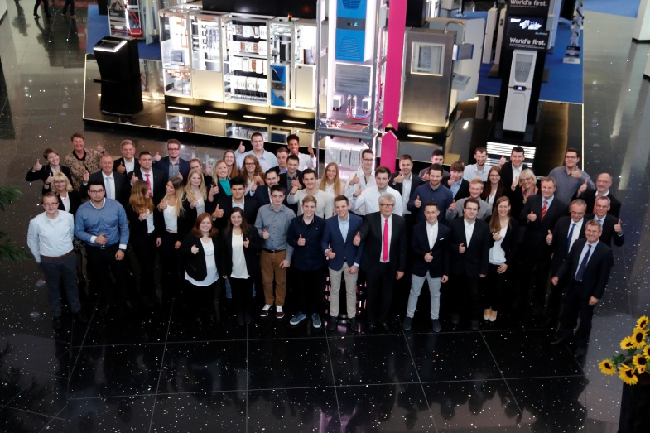
Fri161561300.jpg: Haben erfolgreich ihre erste große Projektarbeit abgeliefert: Die Azubis des zweiten Lehrjahres der Friedhelm Loh Group. Die besten Projekte wurden jetzt von Inhaber Dr. Friedhelm Loh mit besonderen Preisen bedacht.
Abdruck honorarfrei. Bitte geben Sie als Quelle Rittal GmbH & Co. KG an.

Friedhelm Loh Group
Die weltweit tätige Friedhelm Loh Group (F.L.G.) erfindet, entwickelt und produziert maßgeschneiderte Produkte und Systemlösungen für Industrie, Wirtschaft und Handel. Die Unternehmen der Friedhelm Loh Group gehören zu den Topadressen in ihren jeweiligen Branchen – als Erfinder und kompetente Produzenten. Sie reichen vom weltweit führenden Systemanbieter für Schaltschränke, Stromverteilung, Klimatisierung und IT-Infrastruktur (Rittal) über Europas Nummer 1 bei Softwarelösungen für den Maschinen- und Anlagenbau sowie die Industrie bis hin zur durchgängigen Fertigungskompetenz mit den modernen Materialien Stahl, Aluminium und Kunststoff.
Das Familienunternehmen ist mit 18 Produktionsstätten und 78 internationalen Tochtergesellschaften weltweit präsent. Die inhabergeführte Friedhelm Loh Group beschäftigt über 11.500 Mitarbeiter und erzielte im Jahr 2015 einen Umsatz von rund 2,2 Milliarden Euro. Zum achten Mal in Folge wurde die Unternehmensgruppe 2016 als Top-Arbeitgeber Deutschland ausgezeichnet. In einer bundesweiten Studie stellten die Zeitschrift Focus Money und die Stiftung Deutschland Test fest, dass die Friedhelm Loh Group 2016 zu den besten Ausbildungsbetrieben gehört.
Weitere Informationen unter www.friedhelm-loh-group.com.

